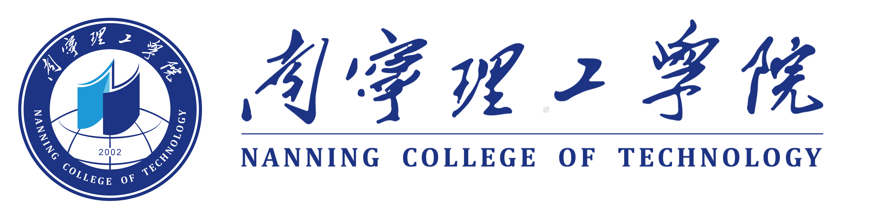

2021-2022学年本科教学质量报告

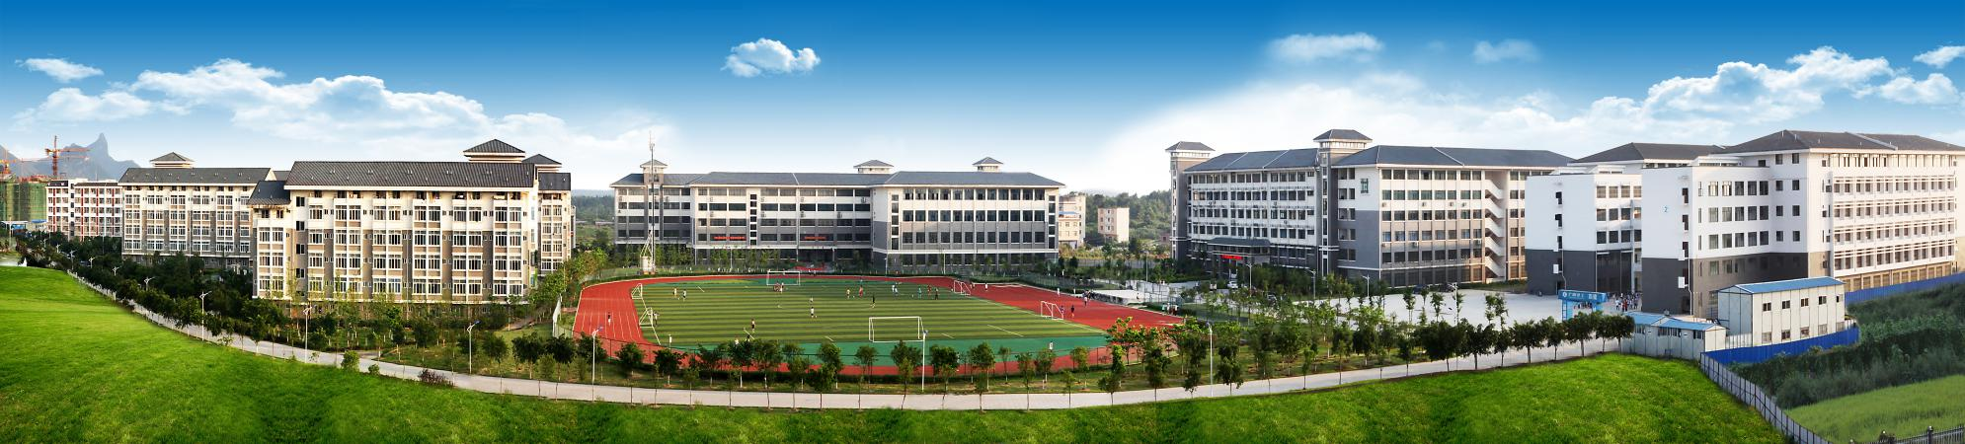

南宁理工学院
二〇二二年十月

